Puolikas
Kokonaisesta

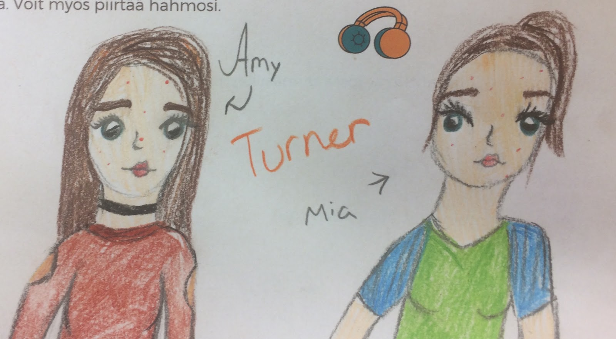

- Ja minun perheeseeni kuuluu isä: Jhon Turner ja koirani Puppy, sanoo Amy luokan edessä.

- Kiitos Amy! Kuka haluaa olla seuraava? kysyy opettaja.

Ja samaan aikaan toisella puolella Floridaa…

- Äitii, missä Willow on ,huutaa Mia yläkerrasta.

-Se on sinun kissasi, minä en siitä huolehdi, äiti huutaa alakerrasta kärttyisesti.

-Joo joo. Hei muuten ootko sä tän illan pois?

-Joo, minä ja Amanda lähdetään kaupungille.

-Juu okei, voinko mä kutsua Sarahin tänne?

-No joo, mut ei sit mitään kotibileitä!

Sillä aikaa Amyn ja Jhonin kotona…

- Moi iskä! Mä tulin kotiin, Amy huutaa eteisestä.

-Joo, Jhon huutaa hajamielisesti.

Jhon tulee eteiseen puku päällä

- WOHOW, mihin sä oot menossa? kysyy Amy hämmentyneenä

-Mulla on työmatka, enkö ole puhunut siitä.

-Ööööö…… ET! Mä luulin et me pidetään joku leffailta, Amy huutaa raivoissaan isälleen.

- No kutsu vaikka jotkut sun kamut tänne.

- No okei ja muuten iskä älä enää ikinä sano “kamut”.

Kun Jhon oli lähtenyt Amy otti kännykän käteensä ja lähetti someen viestin “ Bileet Brawis street 453 “

Mia makaa huoneessaan

-Kenen insta tää on? Mia miettii ääneen.

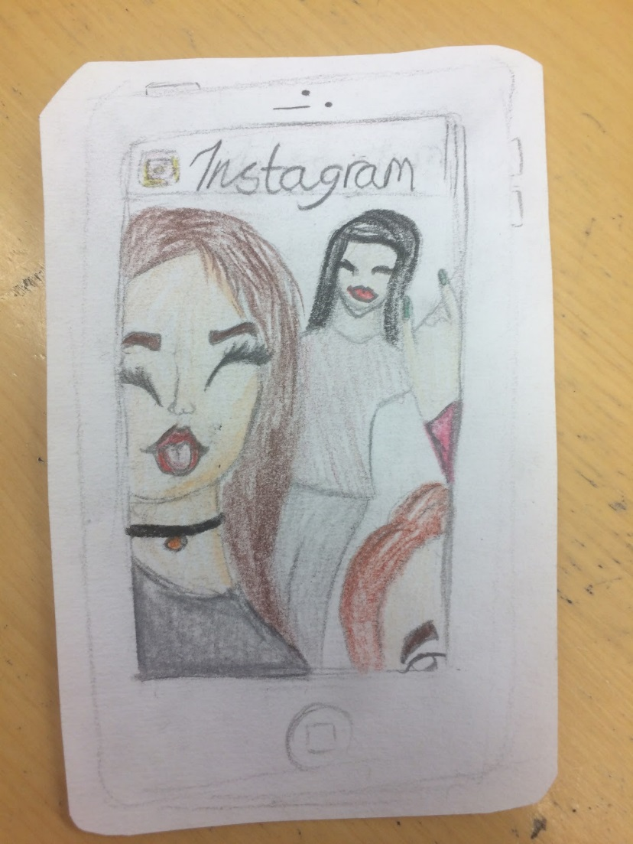

-AmyT , en oo ikinä kuullu sellasesta!

-Hetkinen!!! Mia kiljuu ja saa säikäytettyä juuri huoneeseen tulleen kissansa Willowin.

Mian äiti tulee kotiin

-Moi kulta! Äiti huikkaa eteisestä.

-Päivää! Rouva joka omistaa vain yhden tyttären! Mia ärähtää äidilleen.

-Mitäh? Äiti kysyy häkeltyneenä

-Niin, että ei oo tullut mieleen kertoa että mulla on identtinen kaksonen ja isä toisella puolella Floridaa! Mia toistaa

-Ummm...oletkos sinä lyönyt pääs…

-Nyt et yritä mitään!!

-No hyvä on. Mistä sinä sait kuulla? Äiti kysyy vihaiselta tyttäreltään

-Siskolta itseltään! Näin instagramissa AmyT nimisen käyttäjän ja katsoin hänen päivityksiään ja ei mennyt kauaa niin huomasin, ETTÄ HÄN ON MINUN NÄKÖISENI!!

-Voi Mia...minä ja isäsi olisimme kertoneet...ihan pian...ja...nooo…. äiti yritti pelastaa tilanteen, mutta turhaan.

- Onko sulla sen numero...VASTAA!
huutaa Mia raivoissaan.

- Ei, mutta mulla on Jhonin numero.

- Kuka ihme on Jhon. Varmaan mun kaksosisveli!

- Sinun isäsi.

- Aaaa...NO PYYDÄ SE SILTÄ!

- Mia rauhoitu, sanoo äiti rauhallisella äänellä.

Jhon on lentokoneessa matkalla New Yorkkiin.
BLING!!

- Sir, voitko laittaa puhelimesi äänettömälle, sanoo lentoemäntä ystävällisesti Jhonille.

- Ai, anteeksi toki, vastaa Jhon hajamielisesti.

Jhon katsoo puhelimeensa ja huomaa, että hänelle oli tullut viesti Sandylta. Viestissä luki näin “ Hei, minä tässä Sandy. Tänään tulin töistä kotiin ja sain selville, että Mia tietää hänen siskostaan. Joten hän kyseli Amyn numeroa olisiko se mitenkään mahdollista “

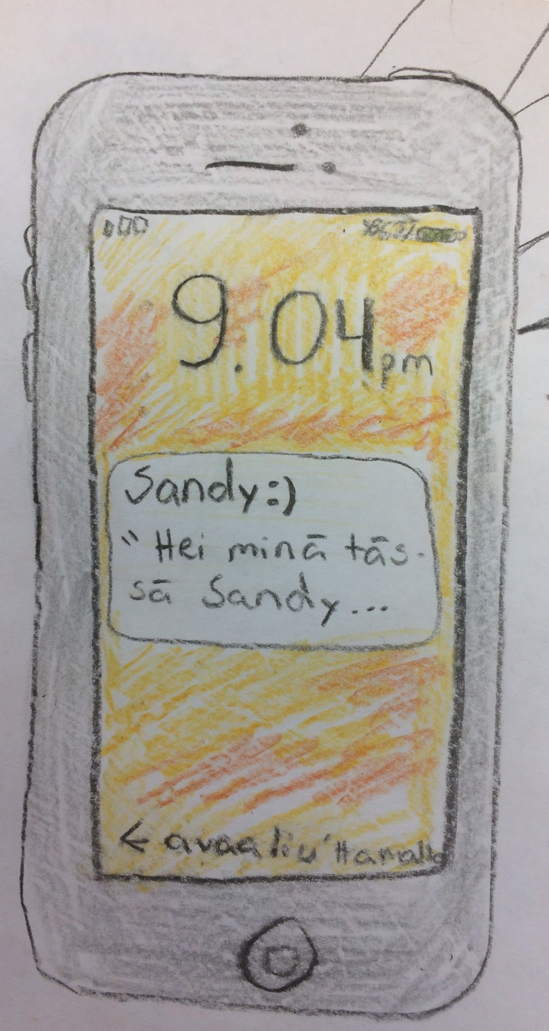

Jhon meni jonkinlaiseen shokkitilaan , mutta ei kuitenkaan panikoinut. Ja vastasi:

- Voi luoja sentään! Kesti se salaisuus sen viisitoista vuotta. Mutta totta kai voin laittaa sen numeron se on 511 433 7215.

- Kiitos todella paljon. Mia ilahtuu.

Amy makaa keittiön saarekkeella.

PIM!

- Äärhg! Kuka se nyt on, Amy ärähtää.

Ja katsoo puhelimeen ja huomaa viestin tulleen tuntemattomalta

- Kuka kehtaa häiritä minua, no mitä tässä nyt oikeen lukee “ Hei minä olen sinun identtinenkaksois sisko…

- Hetkonen HÄ!!!

-ÄITIIIIII!!!! Amy laittoi viestiä! Mia karjuu eikä huomaa, että hänen äitinsä istuu keittiön pöydässä.

-Olen tässä kulta. Mutta aivan mahtavaa! Äiti sanoo ja katsoo tytärtään iloisena.

Hei, siskoseni! Minä olen Amy Turner. Minulla on koira nimeltään Puppy ja asun isän kanssa Brawis streetillä modernissa talossa.
Ai niin ja isän nimi on Jhon Turner isä on todella hajamielinen ja todella rikas. Minä biletän paljon vapaa-ajalla. Mutta oikeasti harrastan tanssia:).
AMY

Hei sisko! Minun nimeni on Mia Turner.❤️ mulla on lemmikki kissa Willow 🐱 Asun äitini kanssa jonka nimi on Sandy Blake. Hän on hieman tiukka ja perfektionisti! 🙈 Mä pelaan futista!⚽️
MIA

Mia lähetti viestin ja toivoi, että sisko vastaisi mahdollisimman pian.

-Vastaa vastaa vastaa vastaa…

PIM!

-Jeeeeee!!! Eikun *blaah* se on meidän luokan wappiryhmä!
Mia viskaa puhelimensa sohvalle

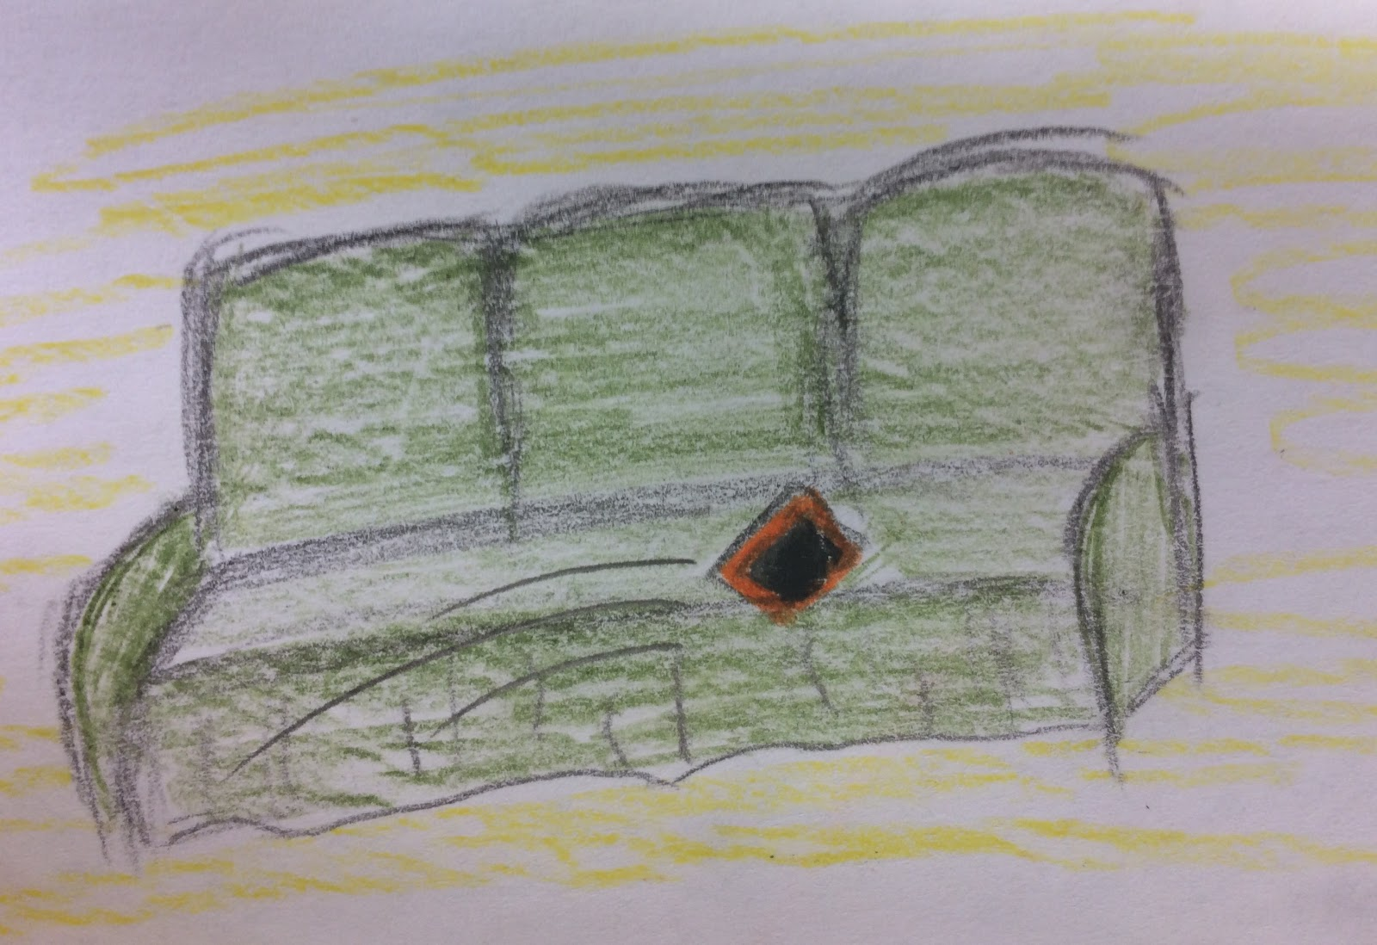

-Rakas minä tiedän, että odotat viestiä, mutta älä visko puhelintasi! Äiti sanoo lempeästi

PIM!

- JEE! Se on Amy, Mia huutaa riemuissaan.

Moi aattelin et jos vaik nähtäis joku päivä koulun jälkeen ja voitais vaihtaa kuulumisia.
AMY

-Äiti Amy laittoi viestiä taas! Mia kiljui

-Wau! No mitä hän laittoi? Mitä Amylle kuuluu muuten? Onko hän kaunis?? Onko siellä kuvaa hänestä?? Äiti utelee Mialta

-On täällä sen insta kuvia ja Amylla on kaikki kai ihan kivasti, Mia vastaa

-Haluaisitteko ehkä nähdä joku päivä? Voisin kyytsätä. Sandy kysyy

-Joo ootappa...Amy kysyi samaa just!

-No sopikaas päivä ja mä kuljetan! tokaisee Mialle

- Äiti sinä ja Jhon voisitte mennä kahville vaikka! *vink vink*, huutaa Mia innoisaan

Voispa äiti ja Jhon alkaa tapailla!🙈Ois ihanaa olla perhe!! Nähäänkö muuten keskiviikkona 3:45 pm??
MIA

Niinpä! Mulle sopii toi päivä ja aika.
AMY

Okei! Nähään sitten sillon!! Missä... Starbucksissa??
MIA

Vai McDonaldsilla?🍔🍟
AMY

-Äitiii! Me nähään Mäkkärillä keskiviikkona 3:45pm!
Mää nään mun siiiskoon! Mää nään mun siiiskoon!! Mia huutaa

- Okei, huutaa äiti hajamielisesti.

Tällä aikaan kun Amy ja Mia chattasivät niin Sandy chattasi Jhonin kanssa.

Moi! Tytöt tossa nyt viestittelee. Missä oot nyt?
SANDY

Hei! Olen nyt New Yorkissa.
JHON

Mehän voitaisiin nähdä keskiviikkona, kun tytötkin näkee. Voitais mennä vaikka kahville ja vaihtaa kuulumiset.
SANDY

Käy!
JHON

KESKIVIIKKO!

Mia ja Sandy ovat saapuneet ostoskeskukseen ja matkaavat nyt McDonaldsille.

- Jännitääkö, kysyy äiti jännityneenä Mialta

- No tottakai mua jännittää mä nään herranjestas mun siskon viidentoista vuoden jälkeen, sanoo Mia jännittyneenä.

Amy ja Jhon ovat jo paikan päällä

Mia ja Amyn silmät kohtaavat toisensa. He ryntäävät juoksuun ja halaavat toisiaan tiukasti.

Vuosi myöhemmin…

- Hoh hoijjaa... Oli tääki urakka, huohahtaa Mia.

- Nii i mä kyl tartteen nyt päiväunet, naureskelee Amy.

Amy ja Mia laskevat laukkunsa uuteen yhteiseen opiskelija kämppäänsä.

- Ne kasvaa niin nopeasti, nyyhkyttää äiti vieressä.

- ÄITI ÄLÄ NYT, huutavat Mia ja Amy samaan aikaan.

- Antakaa äitinne nyyhkyttää rauhassa, naureskelee isä vieressä.

- Tästä tää nyt alkaa, huohahtaa Amy.

- Nii i, Mia sanoo nyyhkyttäen.

Ja näin alkoi Mian, Amyn, Sandyn ja Jhonin uusi elämä, KOKONAISENA perheenä!

by: Lotta Kataja ja Aurora Barman

